INFORME DE IMPLEMENTACIÓN
PharmaMobil
Tabs, recursos compartidos, Material 3 y navegación adaptativa
ACTIVIDAD  Sesión 4 | RETO  Reto 02 | PRUEBAS  27 aprobadas | RESULTADO  Build exitoso
Proyecto: PharmaMobil
Curso: Desarrollo de Aplicaciones Móviles
Autor: DJuanParedes
Rama: actividad-autonoma-sesion-4
Fecha: 1 de septiembre de 2026
Evidencias tomadas en un emulador Android después de compilar la versión final.

1. Qué se desarrolló
Partí de la versión terminada del Reto 01. La navegación principal, ProductoScreen y el cambio de tema ya funcionaban. Sobre esa base incorporé las pestañas de inventario, los datos simulados, un recurso compartido y las pruebas específicas del reto autónomo.
Resultado: La aplicación conserva Inicio, Productos, Clientes y Pedidos; Productos ahora organiza el inventario en Activos, Inactivos y Bajo stock sin perder el formulario de registro.

Criterios aplicados
Bajo stock. solo productos activos con stock menor o igual a 5.
Stock cero. se permite en el registro; si el producto está activo se considera bajo stock.
Producto inactivo. se muestra únicamente en Inactivos, aunque tenga stock cero.
Estado. el inventario se mantiene en PharmaMobilApp para que no se pierda al navegar.

2. Pasos 1 y 2: base y navegación
Primero ejecuté las pruebas existentes y compilé el APK. Después recorrí el ciclo Inicio → Productos → Clientes → Pedidos → Inicio. No fue necesario reemplazar la navegación: el Drawer modal, NavigationRail y el Drawer permanente ya estaban separados por ancho de pantalla.
.\gradlew.bat :shared:testAndroidHostTest :androidApp:assembleDebug --no-daemon
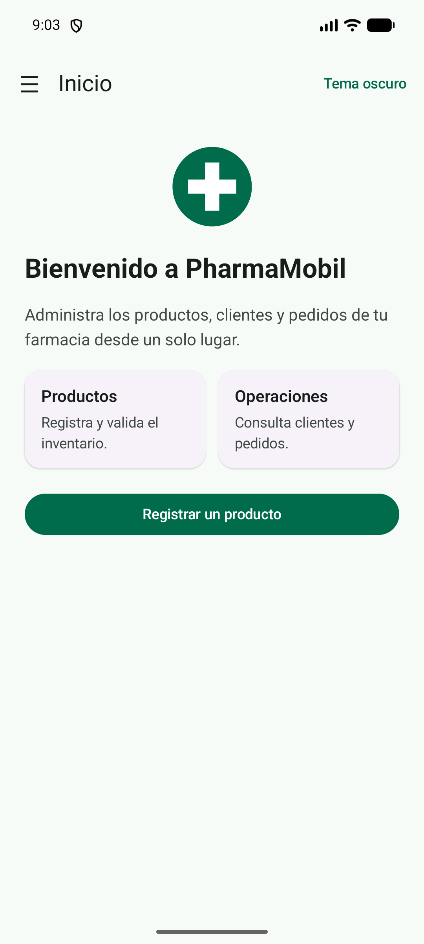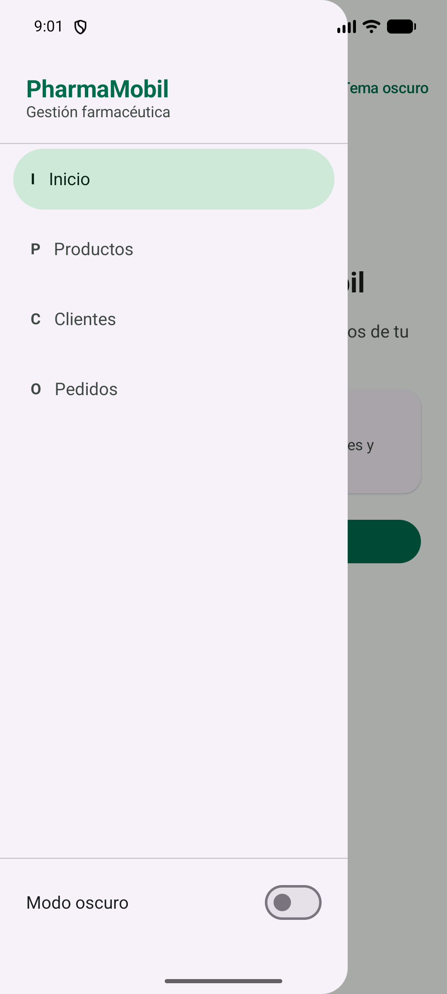
Figura 1. Inicio con el recurso compartido. Figura 2. Drawer con los cuatro destinos.

3. Pasos 3 al 6: Tabs y datos simulados
Se añadió PrimaryScrollableTabRow porque las tres opciones pertenecen al mismo contexto: el inventario. La navegación principal se dejó para cambiar de módulo. Los cinco productos de la guía se cargan desde productosSimulados y se filtran con funciones independientes de la interfaz.
ACTIVOS -> productos.filter { it.activo }
INACTIVOS -> productos.filterNot { it.activo }
BAJO_STOCK -> productos.filter { it.activo && it.stock <= 5 }
Producto | Precio | Stock | Estado
Paracetamol | 15.50 | 100 | Activo
Ibuprofeno | 18.90 | 50 | Activo
Amoxicilina | 25.00 | 5 | Activo / Bajo stock
Loratadina | 12.50 | 0 | Inactivo
Diclofenaco | 20.00 | 3 | Activo / Bajo stock
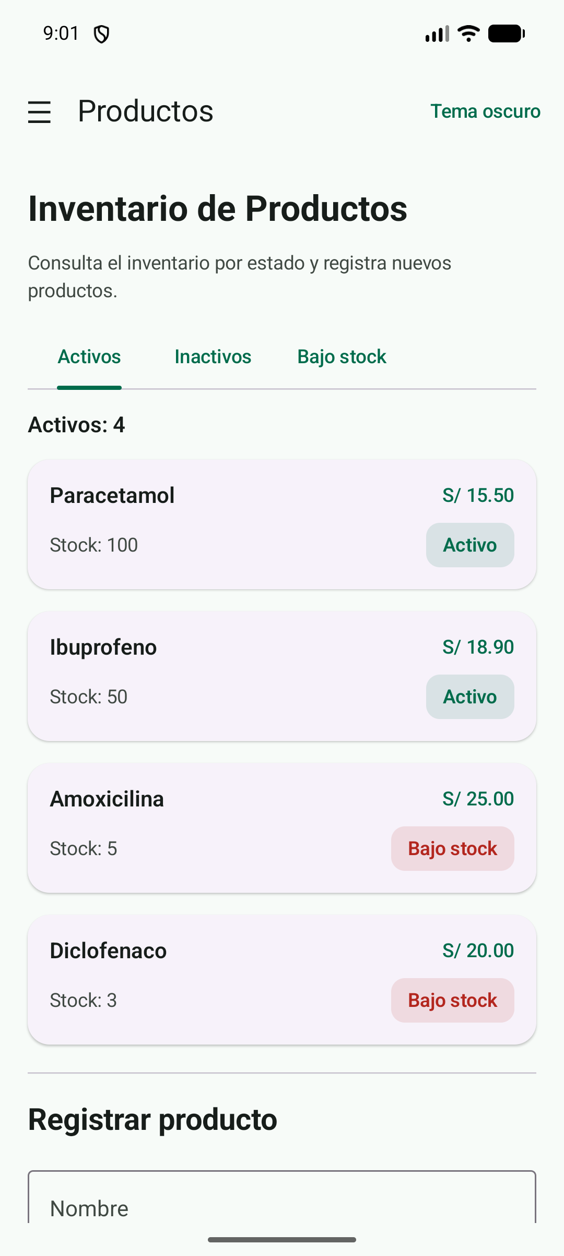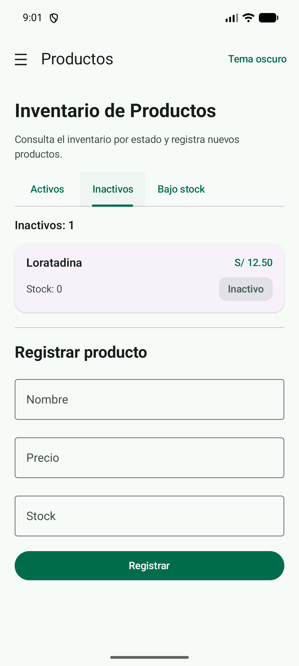
Figura 3. Pestaña Activos con cuatro productos. Figura 4. Pestaña Inactivos con Loratadina.

4. Regla de bajo stock y registro
La regla se concentró en esProductoDeBajoStock(). Esto evita repetir condiciones en la pantalla y facilita probar el límite. Al registrar Naproxeno con stock 4, el producto recibe el siguiente ID disponible, se agrega al inventario y la vista cambia a Bajo stock para mostrar el resultado.
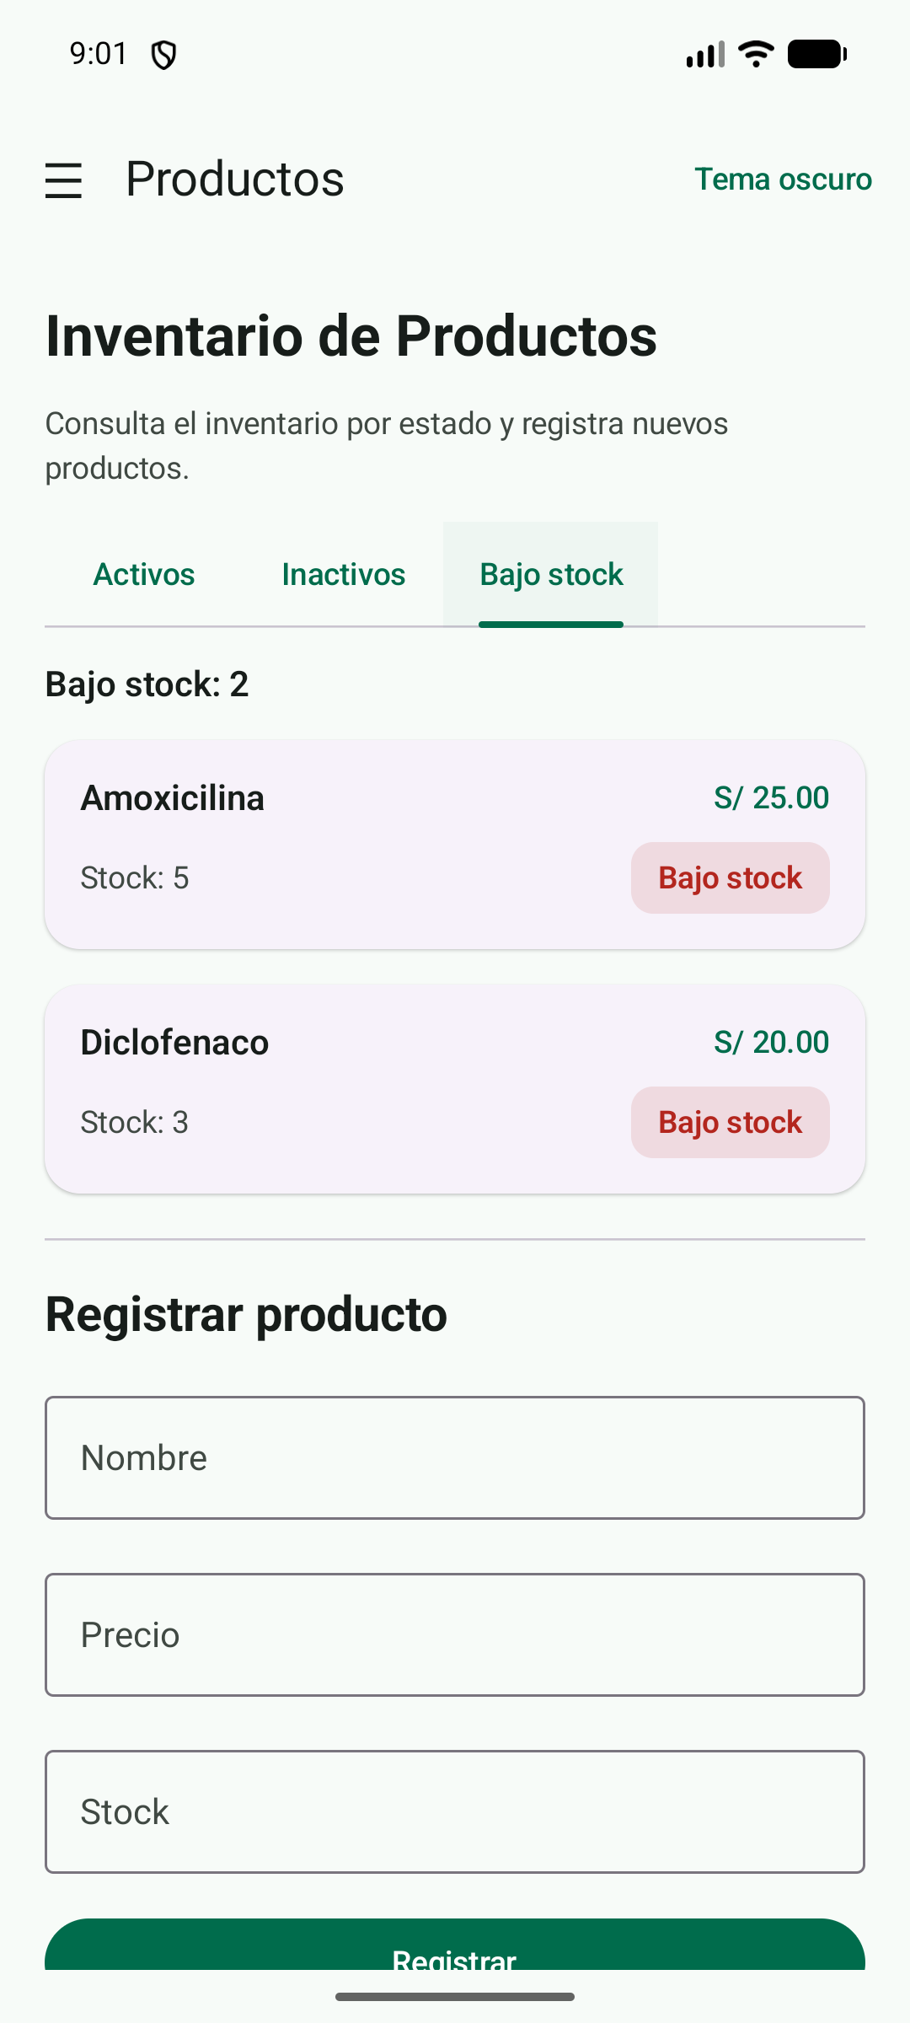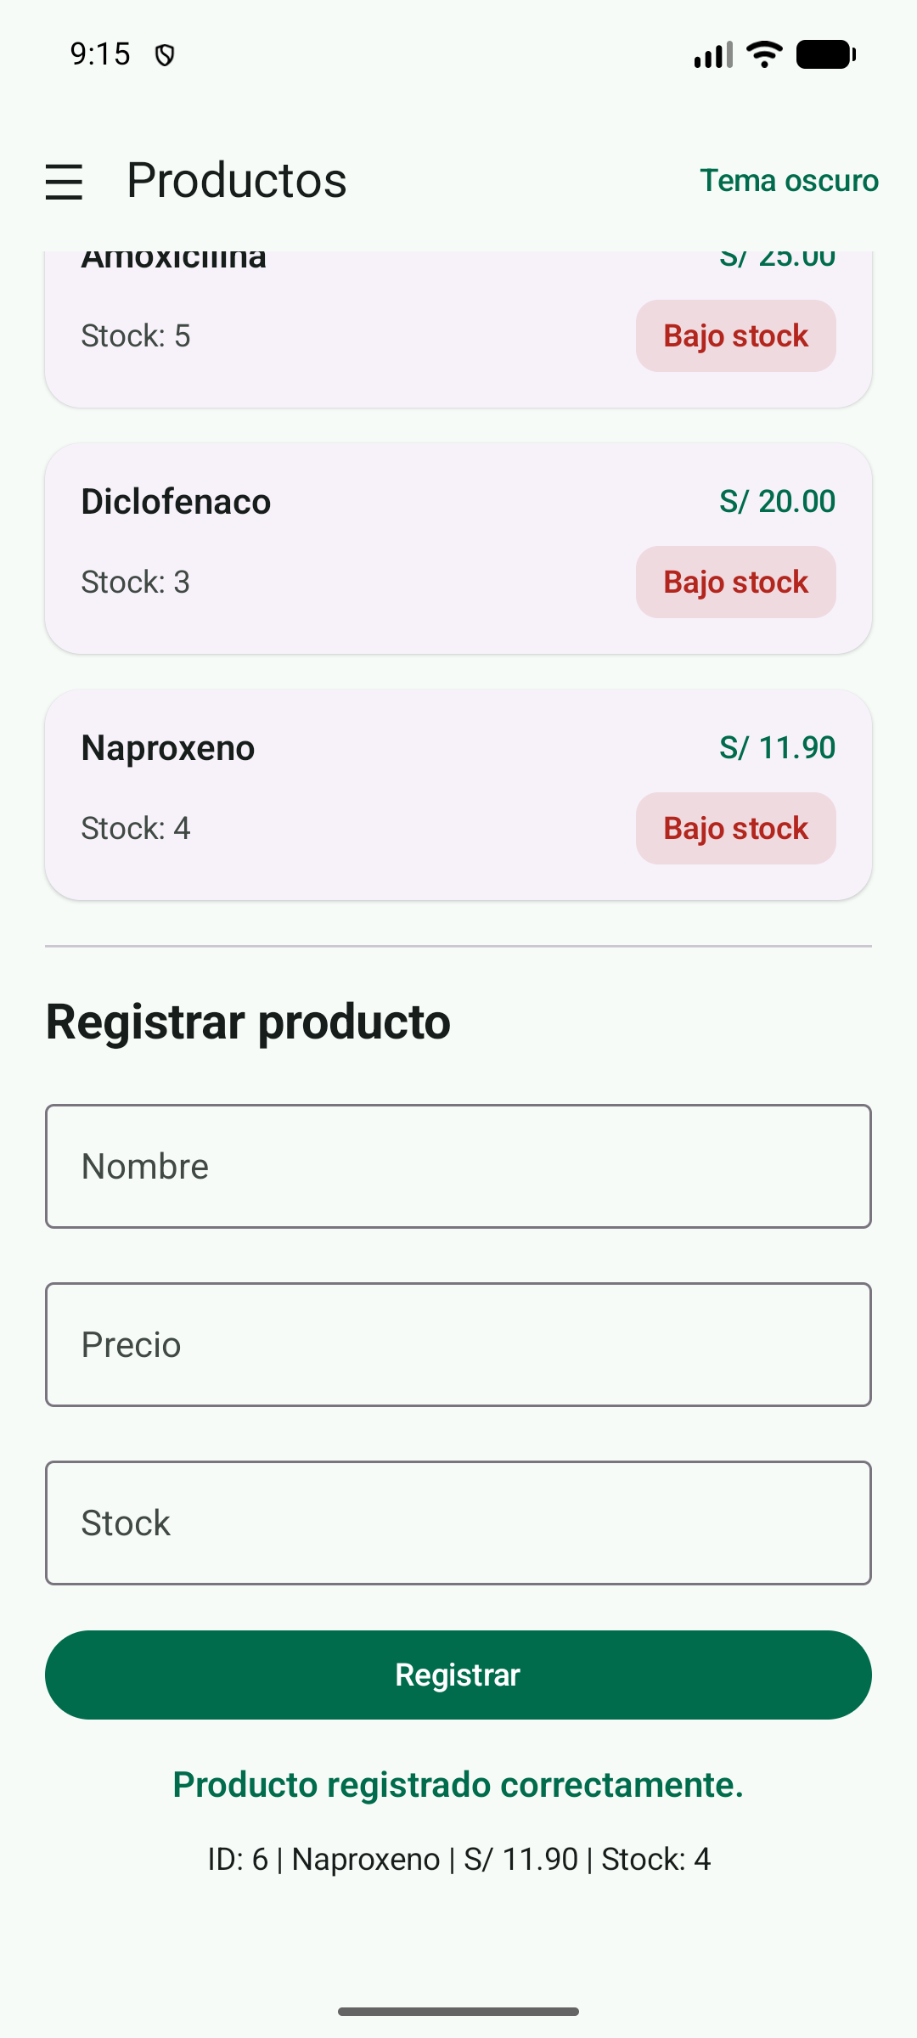
Figura 5. Filtro inicial con stock 5 y 3. Figura 6. Naproxeno agregado con stock 4.

5. Pasos 7 al 10: Material 3 y temas
PharmaMobilTheme ahora centraliza ColorScheme, Typography y Shapes. Definí colores de fondo, superficie y texto para ambos modos, además de tamaños tipográficos y esquinas comunes. Así los Cards, Tabs, campos y botones cambian de tema sin invertir colores de manera improvisada.
MaterialTheme(
colorScheme = if (darkTheme) DarkColorScheme else LightColorScheme,
typography = PharmaTypography,
shapes = PharmaShapes,
content = content,
)
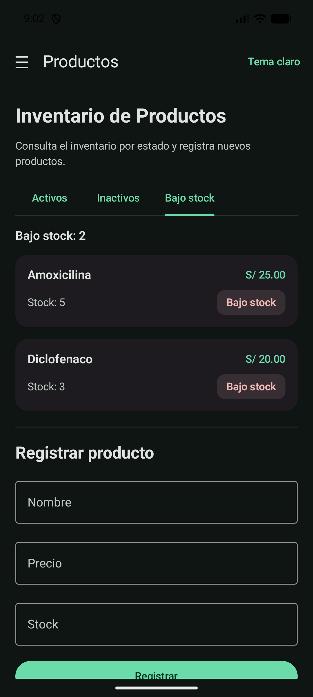
Figura 7. Pestaña Bajo stock en modo oscuro.

6. Pasos 12 al 15: recurso compartido y adaptación
El logo se guardó como vector en composeResources/drawable/pharmamobil_logo.xml y se consume con painterResource en InicioScreen. Al estar en commonMain, Android e iOS usan el mismo recurso.
Image(
painter = painterResource(Res.drawable.pharmamobil_logo),
contentDescription = "Logo corporativo de PharmaMobil",
)

Decisión adaptativa
Se conservaron los cortes del Reto 01: menos de 600 dp usa Drawer modal; entre 600 y 839 dp usa NavigationRail; desde 840 dp usa Drawer permanente. La lógica de destinos y el inventario son los mismos en los tres tamaños, por lo que solo cambia el contenedor de navegación.
maxWidth < 600.dp -> ModalNavigationDrawer
maxWidth < 840.dp -> NavigationRail
else -> PermanentNavigationDrawer

7. Pruebas funcionales
La matriz de la guía se ejecutó sobre el APK instalado en el emulador. Además, testAndroidHostTest terminó con 27 pruebas, 0 fallos y 0 errores.
N.º | Prueba | Resultado observado | Estado
1 | Ciclo de navegación | Los cuatro destinos abren y se puede volver a Inicio. | OK
2 | Tabs de Productos | Activos 4, Inactivos 1 y Bajo stock 2. | OK
3 | Light Theme | Textos, campos y superficies mantienen contraste. | OK
4 | Dark Theme | La interfaz completa cambia sin perder la pestaña. | OK
5 | Registro válido | Naproxeno se agrega con ID 6 y actualiza la lista. | OK
6 | Stock igual a 5 | Amoxicilina aparece automáticamente en Bajo stock. | OK
Compilación: :shared:testAndroidHostTest y :androidApp:assembleDebug finalizaron con BUILD SUCCESSFUL.

8. Decisiones técnicas
Necesidad | Solución | Motivo
Navegación principal | Drawer / Rail según ancho | Mantiene accesibles los módulos globales.
Contenido relacionado | PrimaryScrollableTabRow | Las categorías pertenecen a Productos.
Estado del inventario | Estado elevado a PharmaMobilApp | Evita perder registros al navegar.
Identidad visual | ColorScheme, Typography y Shapes | Una sola fuente de estilos.
Recursos | Compose Resources | El logo se comparte entre plataformas.

Responsabilidad de componentes
Componente | Responsabilidad
ModalNavigationDrawer | Navegación global en teléfono.
NavigationRail | Navegación compacta en tablet.
Scaffold | Estructura de barra superior y contenido.
TopAppBar | Título del destino y cambio de tema.
Tabs | Filtro del inventario dentro de Productos.
MaterialTheme | Colores, tipografía y formas globales.

9. Checklist e incidencias
N.º | Criterio | Resultado
01 | Navegación del Reto 01 operativa | Sí
02 | ProductoScreen sigue disponible | Sí
03 | Tabs Activos / Inactivos / Bajo stock | Sí
04 | Datos simulados de la guía | Sí
05 | Paleta Material 3 centralizada | Sí
06 | Tema claro y oscuro verificados | Sí
07 | Recurso compartido consumido | Sí
08 | Diseño adaptativo documentado | Sí

Incidencias encontradas
N.º | Problema | Causa | Solución
1 | Gradle no pudo crear el archivo de bloqueo. | Permisos del entorno local. | Ejecutar la tarea con autorización.
2 | 18.90 se mostraba como 18.89. | Conversión de Double con truncamiento. | Redondear centavos con roundToInt().
3 | Riesgo de perder productos al navegar. | Estado dentro de ProductoScreen. | Elevar el inventario a PharmaMobilApp.

10. Reflexión y cierre
¿Por qué Tabs para el inventario y no para Inicio, Productos y Clientes?
Porque Activos, Inactivos y Bajo stock son vistas del mismo conjunto. Inicio, Productos y Clientes son módulos distintos y necesitan navegación global.
¿Qué aporta centralizar MaterialTheme?
Permite cambiar la identidad de toda la aplicación en un solo lugar y reduce diferencias entre pantallas.
¿Qué problema evita un tema oscuro bien definido?
Evita fondos claros con textos claros, superficies sin jerarquía y estados de error difíciles de leer.
¿Cómo se eligió el patrón adaptativo?
Se consideró el espacio disponible: Drawer temporal en teléfono, Rail cuando ya hay ancho lateral y Drawer permanente cuando la navegación puede quedar visible sin restar espacio útil.

Conclusión
La actividad quedó integrada sin reemplazar lo que ya funcionaba. Productos ahora muestra un inventario útil, el registro actualiza los filtros, el tema tiene reglas comunes y el logo se comparte entre plataformas. Las pruebas y la ejecución en emulador confirman que la versión está lista para entregarse.
Entrega: Código, capturas e informe se encuentran en la rama actividad-autonoma-sesion-4.

